### Active Directory Configuration et passage d’une machine Windows sous le Domain créé :

Avant d’installer l’AD-DS nous devons commencer par changer l’ip pour un ip fixe, comme ci-dessous :

On peut ensuite procéder à l’installation de l’AD-DS, pour ce faire sur notre Windows server nous nous rendons sur « Rôle and Features » :

Puis on sélectionne Active directory domain service (ADDs) et on l’installe :

Une fois installer on passe notre Machine en tant que domaine contrôleur, on créer une nouvelle forêt du nom de Abstergo.local :

Une fois ces étapes effectué on redémarre le serveur et l’ADDS et installer, on peut ensuite si on le veut intégrer une machine client. (Annexe : Passage sous le domaine d’une machine client)

Création d’un utilisateur de test permettant le teste des fonctionnalité implanté sur un utilisateur lambda.

Login : test

Mdp : ttttttt+33

(politique de mdp 7 charactère minimum, un charactère spéciale et un chiffre.

### Création d’un partage de fichier:

Le serveur de fichier est installé de base dû à l’active directory, nous créons un nouveau disque qui nous permettra de stocker les fichiers partagé :

On l’initialise dans le Disk Management et on lui attribue la lettre E :

On recrée donc un nouveau partage pour l’associer cette fois avec le disque « Partage(E :) »

On sélectionne ici notre disque désire (E :)

On donne la permission à l’utilisateur créé précédemment de pouvoir modifier ce serveur :

On finit ensuite par confirmer la création :

Nous avons maintenant dans le disque E : , le dossier shares qui contient files, on peut donc leur attribuer les droits de diffusion comme à un fichier normale on y ajoutera donc les groupes d’utilisateurs concerné par le partage.

On crée deux utilisateurs , Alex Ception et test, respectivement faisant parti du groupe IT et Users.

On crée un fichier IT qui sera partagé uniquement avec le groupe IT :

On vérifie ensuite que Alex puisse y accéder mais pas test, pour ce faire :

Win+R :

Cela nous donne accès au fichier partagé par le serveur, ici :

« Files » sera un dossier accessible à tous les utilisateurs, « IT » sera uniquement accessible au membre du groupe IT (et évidement au groupe d’administrateur).

Comme on peut le voir ici, comme AlexCeption est un membre du groupe IT cela lui donne la permission d’en lire et écrire les fichiers qui s’y trouve :

En revanche si l’on se connecte à l’utilisateur test qui ne possède lui aucun groupe (Users par défaut)

L’utilisateur n’a pas accès aux fichier de It

En revanche il peut accéder au fichier Files partagé avec tout les utilisateurs du réseau :

## Organisations des utilisateurs ADDS et OU:

Des unités d’organisations et des groupes sont créer pour chacun des services d’Abstergo, cela permet un meilleur partage de fichier, il ciblera le groupe désiré. De plus cela permet d’avoir une GPO globale pour l’ensemble des groupes et une autre plus spécifique à chacun des groupes. Chaque groupe n’ont pas forcément les mêmes besoin par exemple : en termes de logiciel préinstallé.

(pour voir la liste des utilisateurs créé et leur info, Annexe : Users)

## Server IIS installation :

Installation des fonctions du serveur IIS : IIS manager 6.0.

Test du fonctionnement :

(URL : 127.0.0.1)

### Serveur FTP Configuration via IIS :

Voir : <https://informerick.com/tutoriels-informatique/ftp-windows-server-iis/>

Installation des services FTP :

On se rend dans le gestionnaire de service Internet (IIS)

Puis dans « FTP Firewall Support »

Dans services.msc :

De retour dans iis manager :

Authentification des utilisateurs et permission d’accés :

PENSER à ourvir les ports pour le PARE-FEU

Annexe :

### Passage sous le domaine d’une machine client

Pour ce faire, nous devons définir l’ip de la machine client en fixe et il faut qu’elle soit sur le même réseau que le Machine serveur, comme ceci :

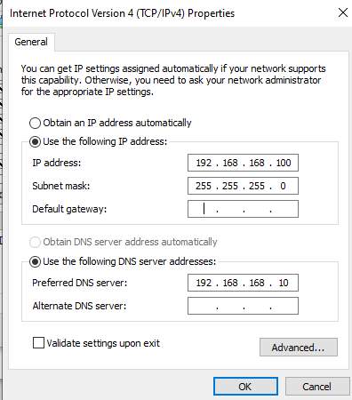

L’adresse du contrôleur de domaine est mise en Adresse DNS, si on possède un seconde contrôleur de domaine, sont adresse sera mise dans « Alternate DNS server ».

Ensuite on change simplement le nom de groupe de la machine, pour ce faire : Paramètre< system< about< Rename this PC (Advanced).

Puis :

On vous demandera ensuite de vous connecter à un compte disposant les droits pour mettre la machine sous le domaine.

Votre machine fait désormais parti du domaine Abstergo.

### Users :

Login : Alex Ception

Mdp : Abstergo+33

Groupe: IT, Domain Users

OU: IT

Login: test

Mdp : ttttttt+33

Groupe : Domain Users

OU : Users

Login : Compta

Mdp : ccccccc+33

Groupe : Comptabilité, Domain Users

OU : Compta

Compte Administrateur :

Login : Administrator

Mdp : Abstergo_